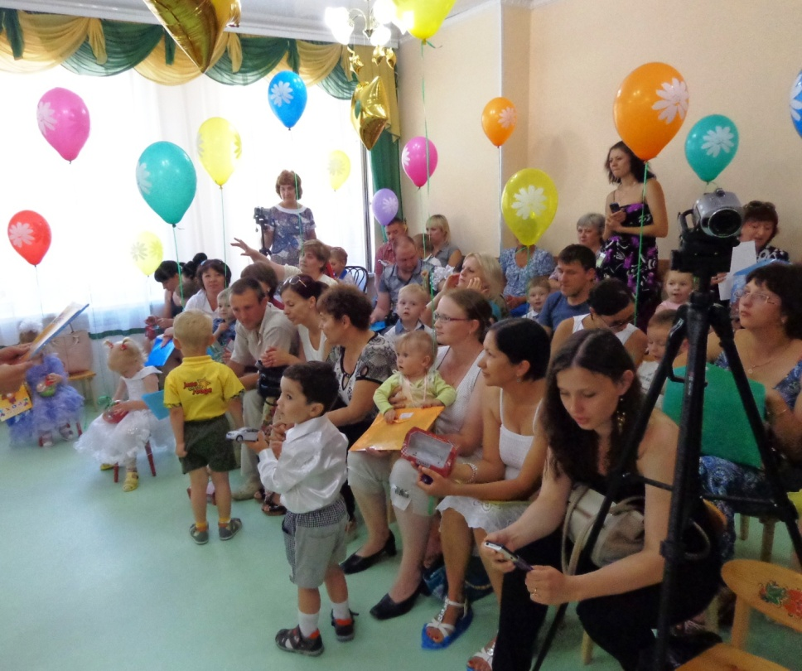

**МАДОУ центр развития ребёнка детский сад № 137 г. Хабаровска**

**МУЗЫКАЛЬНЫЙ РУКОВОДИТЕЛЬ:** **Горбатенкова М. В.**

**Перспективный план работы с родителями.**

**Пояснительная записка.**

Непрерывность развития творческих способностей детей дошкольного возраста в театрализованной деятельности обеспечивается преемственностью в работе детского сада и семьи. Представленный перспективный план позволяет установить доверительные отношения с семьей каждого воспитанника, объединить усилия в воспитании детей, создать атмосферу общности интересов, эмоциональной взаимопомощи.

|  |  |
| --- | --- |
| **месяц** | **формы работы** |
| сентябрь | * Выступление на родительском собрании: «Театр в жизни ребенка». * Оформление консультации в родительском уголке:   «Значение театрализованной деятельности в развитии творческих способностей детей».   * Анкетирование родителей * Разработка буклета «Театральная афиша». * Индивидуальные консультации по запросам родителей. |
| октябрь | * Оформление консультации в родительском уголке: «Правила поведения в театре» * Разработка буклета «Дополнительное музыкальное образование в г. Хабаровске (ДМШ, театральные, хореографические и вокальные студии)» * Индивидуальные консультации: «Результаты диагностики творческих способностей детей». * Подготовить МР3 диск с классической музыкой для семейного прослушивания. |
| ноябрь | * Оформление консультации в родительском уголке:   «Роль фольклора в развитии творческих и музыкальных способностей детей».   * Разработка буклета «Правила поведения родителей на детском празднике». * Индивидуальные консультации:   «Значение театрализованных игр в речевом развитии дошкольника»   * Фотоотчет о проведении осенних праздников. * Подготовить МР3 диск с народной музыкой для семейного прослушивания. |
| декабрь | * Семинар – практикум «Изготовление новогоднего костюма для ребенка». * Оформление консультации в родительском уголке:   «Как провести новогодний праздник в семье»   * Индивидуальные консультации: «[Значение](http://www.det-sad.com/novogodnie_detskie_kostumi) новогоднего костюма для ребенка» * Подготовить МР3 диск с музыкой для проведения семейного Новогоднего праздника. |
| январь | * Оформление консультации в родительском уголке:   «Творчество в движениях, пантомиме и театрально-игровой деятельности».   * Проведение «Колядок» с привлечением родителей к участию в празднике. * Разработка буклета «Театральная афиша». * Индивидуальные консультации по запросам родителей. * Подготовить МР3 диск с музыкой для проведения Колядок в семье. |
| февраль | * Оформление консультации в родительском уголке:   «Формы организации театрализованной деятельности детей в семье».   * Разработка буклета «Что должен знать ребенок 5-7 лет о театре». * Индивидуальные консультации:   «Значение семейного посещения театров и просмотра видеозаписей театральных постановок».   * Фотоотчет о проведении зимних праздников. * Подготовить МР3 диск с записями военных маршей и песен. |
| март | * Оформление консультации в родительском уголке:   «Значение театра в воспитании детей дошкольного возраста»   * Разработка буклета «Словарь театральных терминов» * Индивидуальные консультации:   «Как поддержать интерес ребенка к театрализованной деятельности».   * Подготовить МР3 диск с записями новых детских песен. |
| апрель | * Оформление консультации в родительском уголке:   «Роль театрализованной деятельности в речевом развитии ребенка»   * Пригласить родителей на премьеру музыкальной сказки в исполнении детей. * Индивидуальные консультации по запросам родителей. * Подготовить МР3 диск с записями театральных шумов для семейного театра. |
| май | * Оформление консультации в родительском уголке:   «Семейный театр на свежем воздухе»   * Привлечь родителей к участию родителей в выпускном утреннике, оказать помощь при подборе и разучивании музыкального материала. * Разработка буклета «Театральная афиша». * Индивидуальные консультации:   «Динамика развития творческих способностей детей».   * Фотоотчет о проведении весенних праздников. * Подготовить диск со сценариями детских спектаклей. |